**МКОУ «Большеприютинская средняя**

**общеобразовательная школа»**

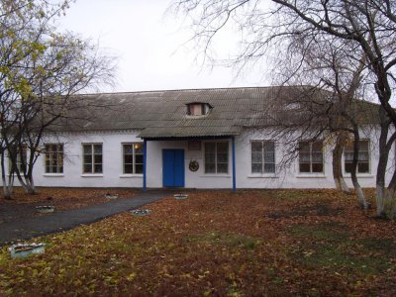

**Учредитель ОУ**

**Учредителем является МКУ «Управление по делам образования, молодёжи, культуры и спорта Администрации Петуховского района»**

**Начальник МКУ «Управление по делам образования, молодёжи, культуры и спорта Администрации Петуховского района» Ирина Петровна Перегримова**

**E-Mail учредителя petuhovo.uo@mail.ru**

**Адрес учредителя: 641650, Курганская область, г.Петухово, ул.9 Мая д.12.**

**Режим и график работы**

**Понедельник - пятница: 08:00 - 17:00.**

**Выходной: суббота, воскресенье**

**Телефон: +7 (35235) 22221**

**Сайт: http://admpr.ru/index.php?IDmenu=244&id=-1&ido=-1**

**Адрес электронной почты: petuhovo.uo@mail.ru**

**Информация о школе**

**Полное наименование учреждения**

**Муниципальное казенное общеобразовательное учреждение  
«Большеприютинская средняя общеобразовательная школа»**

**Почтовый адрес**

**641653, Курганская область, Петуховский район, село Большое Приютное, ул.Сергея Баева, 25-а**

**Дата создания образовательного учреждения**

**1 сентября 1963 года**

**Срок действия гос. аккредитации**

**до 16.03.2014 года**

**Телефон**

**8(35235)33-1-93**

**Адрес электронной почты**

**bpriyutnoyeshkola@yandex.ru**

**Адрес сайта в сети Интернет**

[**http://scholapriytnoe.rusedu.net**](http://scholapriytnoe.rusedu.net)

**Директор**

**Строева Елена Анатольевна**

**Режим и график работы ОУ**

**Понедельник - пятница: 08:00 - 17:00.**

**Суббота: 08:00 – 14.00.**

**Выходной: воскресенье**

**Структура образовательной организации:**

**уровни общего образования:**

**начальное общее образование,**

**основное общее образование,**

**среднее общее образование**

**Форма обучения**

**Очная**

**Нормативный срок обучения**

**- начальное общее образование (нормативный срок освоения – 4 года),**

**- основное общее образование (нормативный срок освоения – 5 лет),**

**- среднее общее образование (нормативный срок освоения – 2 года)**

**Языки, на которых осуществляется образование (обучение)**

**Русский**